В то время, когда Муниципальное Образовательное Учреждение «Ялгинский лицей » становится Республиканской экспериментальной площадкой по созданию и апробированию модели образовательной среды лицея, содействующей формированию культуры здоровья у обучающихся, учителя начальной школы не могут остаться в стороне по той простой причине, что закладывать основы эксперимента удобно с фундамента, а начальное звено обучения в школе и является таким фундаментом.
Объектом эксперимента – является обновленная образовательная среда лицея, содействующая формированию культуры здоровья у обучающихся.
Как же её формировать?
Каждое утро родители приводят учеников начальных классов в школу, где они находятся до 5-6 часов вечера. Получается, что большую часть своей школьной жизни ребёнок проводит именно в лицее. Свой учебный день мы начинаем с проветривания помещения. За лето в школе была прочищена вентиляционная шахта, это даёт возможность быстрому естественному воздухообмену. Включаем люстру Чижевского, которой, по очереди, пользуются в течение дня все учителя начальных классов, включая логопеда, психолога. Проводим радиозарядку (во всех классах у нас установлено радио).
С первых дней пребывания детей в школе, формируем навыки самообслуживания: учим правильно ухаживать за своей одеждой, быстро переодеваться, застёгивать пуговицы, завязывать шнурки, строиться парами, правильно вести себя в столовой.
Любая школьная программа, (а мы занимаемся по программам «Школа 2000-2100», «Школа России»), предусматривает создание положительной мотивации обучения в начале каждого урока, на так называемом этапе самоопределения к уроку. На этом этапе включаются в учебную деятельность не только дети, учитель, но косвенно и некоторые родители. Все мы пишем небольшие стихи - девизы, которые используем на уроках. Например: «Учиться - значит, к новым знаниям стремиться», «Математику мы будем все любить, она поможет с цифрами и числами дружить», «В руки Азбуку берём и читать пытаемся, очень сложно нам пока, но мы все стараемся», «В школе нас с тобой научат буквы разные писать, хитрые решать задачи, выразительно читать» и др.
Каждый урок требует проведения физкультминуток. Завуч по начальным классам, Заводова О.Н, (она же проводит в нашем лицее занятия по фитнесу с детьми, с учителями, с родителями) провела с учениками и учителями разучивание комплекса упражнений, на расслабление различных групп мышц, каждый день, посещая наши уроки. Выполнение этого комплекса мы закрепили, теперь будем изучать следующий комплекс, и применять его на уроках.
Дети сидят за новыми партами, которые при помощи родителей были подобраны по росту каждого ученика, что способствует профилактике развития сколиоза. В классе практикуется пересадка детей по четвертям, так как необходимо менять детям угол зрения на доску.
В классе новый линолеум, новая доска зелёного цвета. Этот цвет благоприятно влияет на зрение детей. Нижний край доски находится на расстоянии 85см от пола. Проведено дополнительное освещение над доской, что помогает детям лишний раз не напрягать зрение. Много цветов, за которыми дети ухаживают.
Здоровьесберегающие технологии предполагают и охрану безопасности и жизнедеятельности всех участников учебно-воспитательного процесса. Поэтому в каждом классе проведена пожарная сигнализация.
Родители учеников нашего лицея не остаются в стороне от учебно- воспитательного процесса, а являются первыми помощниками.
На родительских лекториях, собраниях, встречах мы планируем проведение совместных мероприятий, например, таких как «Мама, папа, я - спортивная семья», бесед по профилактике вредных привычек «Курить - здоровью вредить», «Нет наркомании и токсикомании», бесед по формированию у детей здорового образа жизни, формированию гигиенических навыков, по профилактике простудных заболеваний. Надолго запомнится ребятам классный час: «Мы со спортом крепко дружим, спорт здоровью очень нужен» с приглашением мастера спорта СССР по лыжам, участника боевых действий в Афганистане, подполковника запаса Лентова В.М.
Многие родители делятся своими семейными секретами по закаливанию детей, по организации спортивного семейного досуга: занятия спортом, посещение бассейна, обливание холодной водой.
В лицее работают спортивные секции по лёгкой атлетике, борьбе, студия спортивного танца. Дети занимаются в этих кружках, развиваются духовно и физически. Кроме этих кружков 7 человек занимаются в спортивных клубах города по вольной борьбе.
Также хочется отметить работу кружка прикладного искусства. Дети успешно оформляют выставки своих работ, проявляя фантазию, творчество.
Занятия с логопедом и психологом в начальных классах помогают создавать у детей положительную мотивацию к обучению, учат контролировать свои эмоции, развивают коммуникативность. Шесть выпускников моего класса, перешедших в среднее звено обучения, благодаря этим занятиям, повысили своё качество знаний. Сейчас 8 моих первоклассников посещают такие занятия. У детей вырабатывается память, развивается мышление.
Так как наш посёлок Ялга находится в зоне проживания с льготно- социальным экономическим статусом, а точнее посёлок подвергшийся радиоактивному загрязнению вследствие катастрофы на Чернобыльской АЭС, то из этого следует, что питание наших детей должно быть не только хорошего качества, но ещё и содержать витаминизированные добавки в виде свежих овощей, фруктов, витаминного комплекса. Для каждого ребёнка врачом – педиатром этот комплекс разрабатывается, заводятся карты здоровья, дети дважды в год проходят медицинское обследование.
В лицее формируется система мониторинга состояния здоровья учащихся, основанная на Программно-технологическом комплексе, разработанным доктором педагогических наук, академиком Б.И. Канаевым.
Каждым классом создаются проекты по формированию культуры здоровья школьника. Такие проекты защищаются и претворяются в жизнь классными коллективами.
Наш лицей поддерживает связь с детским оздоровительным санаторием «Лесная сказка». Ученики не только начальных классов, но и старших, вместе с учителями получают в нём комплексное лечение.
Каждое лето, на базе нашего лицея, организуется работа пришкольного лагеря «Солнышко», а для старшеклассников – лагерь труда и отдыха, где дети трудятся на полях, выполняя сельхоз работы.
В лицее особое место уделяется трудовому воспитанию. На пришкольном участке каждым классом ведётся опытническая работа по выращиванию разных видов растений, овощей, злаковых. Дети прослеживают путь от посадки зёрнышка в землю, до сбора урожая. Ученики сами ухаживают за растениями, ведут дневники наблюдений. Ежегодно, на Вавиловских чтениях, каждый класс отчитывается о проделанной работе. В прошлом году ученики моего класса защитили свой проект «Сроки прореживания моркови» и заняли призовое место.
Формировать здоровый образ жизни у школьников нам помогают и занятия в группе продлённого дня. Далеко не во всех школах есть возможность организовать дневной отдых для детей. У нас в лицее, для учеников первых классов, посещающих ГПД, предусмотрен сон. В этом году в игровую были закуплены два ковра, новые шторы и тюль. Дети с большим удовольствием играют здесь. Здесь же и проводятся занятия фитнесом для детей младшего школьного возраста.
Школой закуплены массажные коврики, на которых дети после сна будут выполнять процедуры по закаливанию. Также эти массажные коврики рекомендуется использовать во время проведения физпауз на уроках, во время занятий фитнесом.
Скоро в лицее продолжит свою работу фитобар: закуплено специальное оборудование, лекарственные травы, витаминизированный напиток «Золотой шар». В связи с этим перемены в начальных классах организованы следующим образом:
--1- ая перемена: «Питательная»- завтрак в столовой,
--2- ая перемена: «Оздоровительная»- посещение фитобара,
--3- ья перемена: «Массажная» в игровой комнате по очереди каждый класс в носочках ходит определённое время по массажным коврикам, выполняет ОРУ.
4- ая перемена «Игровая»- органы самоуправления в каждом классе, вожатая со старшеклассниками проводят игры в коридоре лицея.
Мы, в моём классе, также планируем, для детей проводить платные сеансы массажа. Пригласили массажиста, обсуждаем вопрос о материальных затратах.
Школьный библиотечный центр – является мощным дидактическим резервом в формировании и воспитании у детей потребности к ведению здорового образа жизни. Ребята посещают не только школьную, но и поселковую библиотеку, где учителя и библиотекари координируют работу детей с литературой.
В заключение хочется сказать, что образование будет выполнять функцию укрепления здоровья подрастающего поколения в том случае, если здоровью будут не только учить, но здоровье станет образом жизни. Пример такого образа жизни должны показать родители, педагоги, общественность.
Успешность лицея в выполнении поставленных задач здоровьесбережения будет зависеть от уровня профессиональной подготовки и общей культуры непосредственных исполнителей. Грамотная работа педагога, организация всех оздоровительных и профилактических мероприятий должна проводиться параллельно с обучением, во главе которого на первое место ставится задача сохранения и укрепления здоровья учащихся.

МОУ «Ялгинский лицей»

Выступление на республиканской конференции:
«Формирование здоровьесберегающей среды в 1А классе»

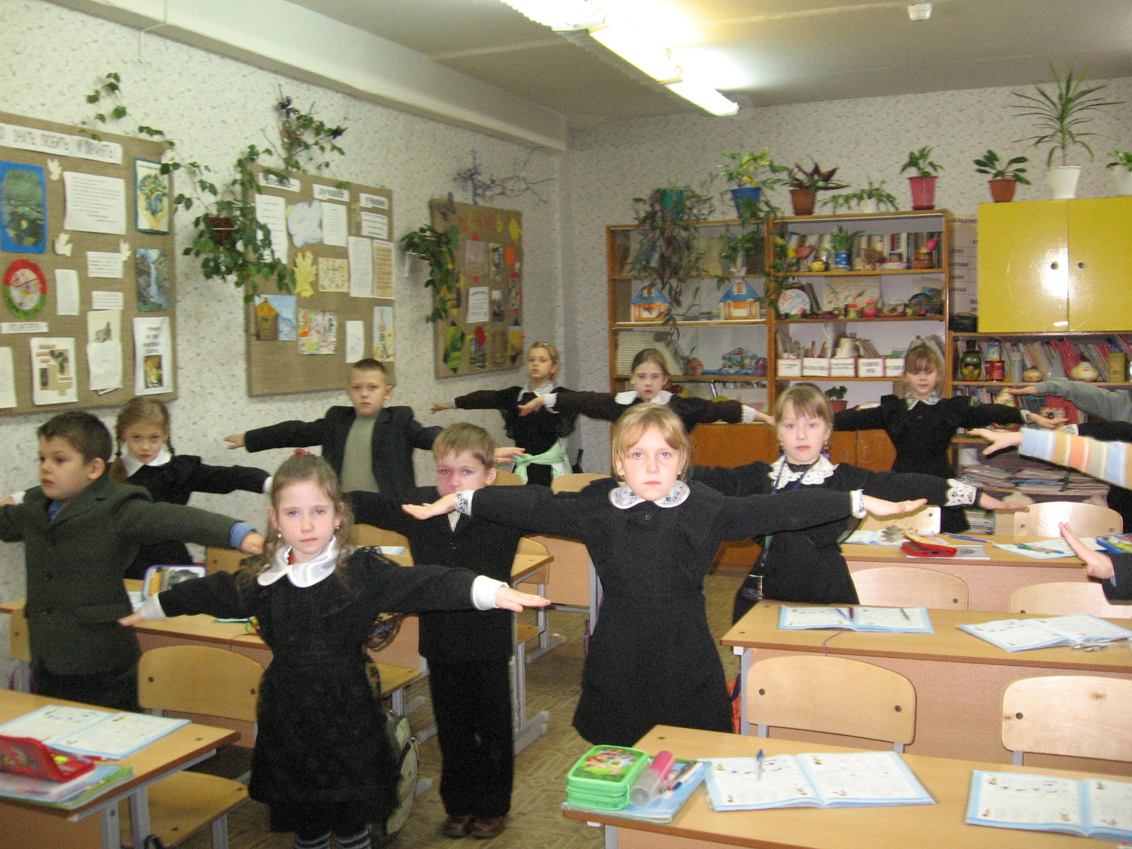

Подготовила: Калмыкова Н.В.

Саранск 2006 год

